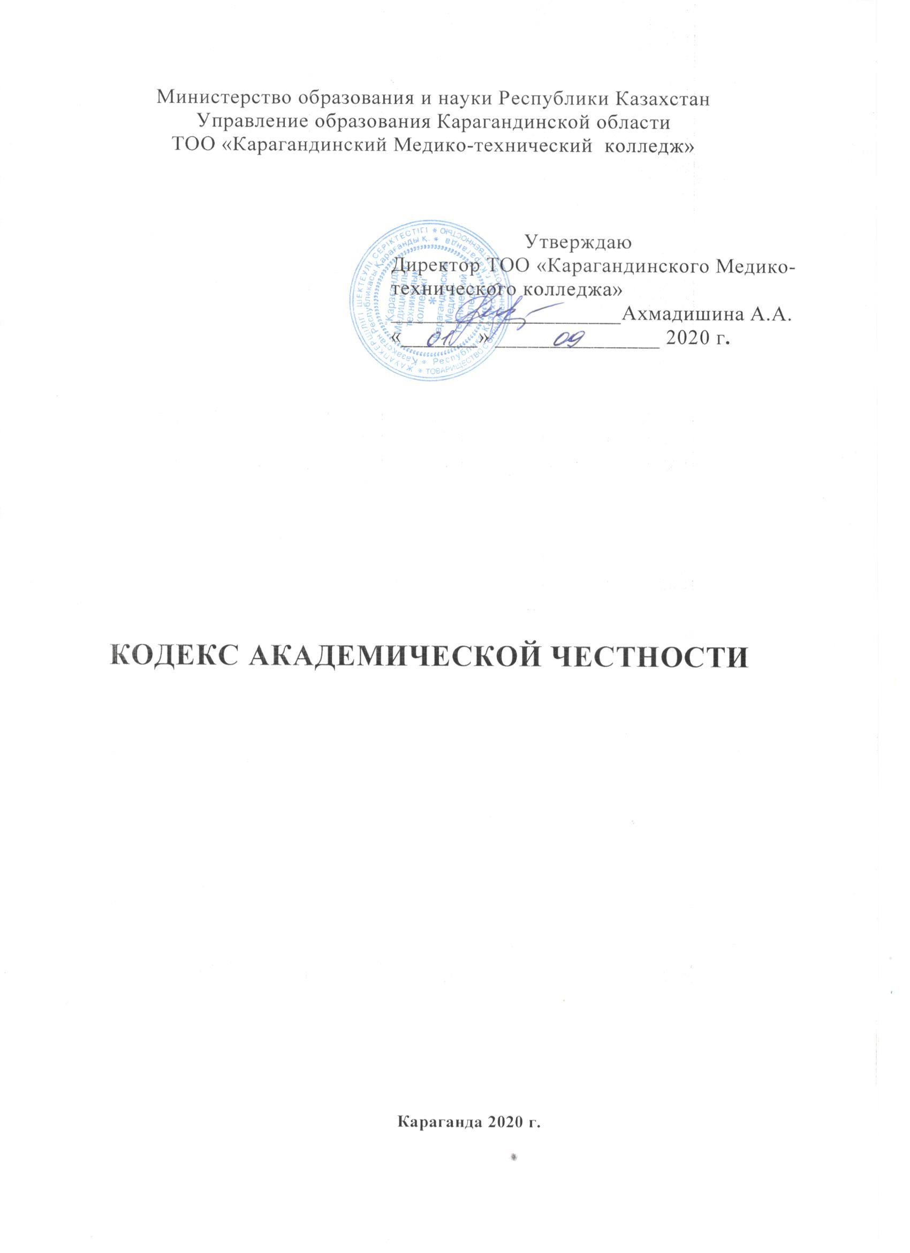
Определения
Академическая честность — это свод ценностей и принципов, устанавливающий нормы поведения при освоении образовательных программ и осуществлении образовательной деятельности, в том числе, при выполнении письменных работ (контрольных, курсовых, эссе, дипломных, диссертационных), выражении своей позиции, во взаимоотношениях между участниками образовательного процесса.
Участники образовательного процесса — обучающиеся, преподавательский состав, административно-управленческий и учебно-вспомогательный персонал.
Обучающийся - лицо, получающее образование.
Преподаватель - педагогический работник учебного заведения, осуществляющий подготовку обучающихся по образовательным программам в соответствии со своей специальностью и научной квалификацией и условиями трудового договора.
Сотрудники - административно-управленческий и
учебно-вспомогательный персонал, участвующий в образовательном процессе.
Общий контроль - процедуры мониторинга, используемые в образовательном процессе, при проведении текущего, промежуточного, итогового контроля и государственной итоговой аттестации.
Документарный контроль - вид контроля, проводимый на основе изучения и анализа документов на предмет достоверности, точности в целях предупреждения фальсификации.
Оцениваемая работа - работа или задание, выполняемые обучающимся в рамках текущего, рубежного и итогового контроля для определения его учебных достижений в определенный период обучения (письменная работа, контрольная работа, лабораторная работа, практическая работа, самостоятельная работа, исследовательская работа, тесты, курсовая работа, диссертация, проект и др.).
- Общие положения
- Настоящий Кодекс академической честности (далее-Кодекс) определяют основные понятия и принципы академической честности, цели и задачи их применения, устанавливают права и обязанности всех участников образовательного процесса по соблюдению академической честности, определяют виды нарушений академической честности и порядок принятия мер в случае их совершения.
- Принятие Кодекса академической честности способствует реализации задач качественной подготовки специалистов.
- Кодекс академической честности является единым для всех участников образовательного процесса — обучающихся, преподавательского состава, административно-управленческого и учебно-вспомогательного персонала.
Кодекс может быть пересмотрен в случае изменения нормативных актов, регулирующих образовательную деятельность в Республике Казахстан, Устава организации образования и стратегии его развития, пересмотра требований образовательных программ.

2. Цель, задачи и принципы академической честности
- Целью настоящего Кодекса является установление регламента академической честности, формирование у всех участников образовательного процесса (обучающихся, преподавательского состава, административно-управленческого и учебно-вспомогательного персонала) понимания необходимости соблюдения кодекса академической честности.
- Задачи в области академической честности
- Содействие повышению качества подготовки специалистов.
- Создание условий, позволяющих обеспечить академическую честность обучающихся, преподавательского состава (далее-ПС) и сотрудников.
- Предотвращение случаев нарушения академической честности через урегулирование проблемных вопросов и ситуаций.
- Принципы академической честности
- добросовестность — тщательное выполнение субъектами образовательного процесса своих обязанностей.
- охрана прав автора и его правопреемников — признание авторства и охрана произведений, являющихся объектом авторского права, посредством правильной передачи чужой речи, мыслей и указания источников информации в оцениваемых работах;
- открытость — прозрачность, взаимное доверие, обмен нформацией и идеями между всеми участниками образовательного процесса;
- равенство — взаимное уважение прав и свобод всех субъектов образовательного процесса, соблюдение всеми участниками образовательного процесса настоящего Кодекса и равная ответственность за их нарушение.
- Виды нарушений академической честности
- плагиат - воспроизведение работы другого автора (человека, коллектива, организации, сообщества или иного автора, в том числе анонимных авторов) без указания авторства (то есть от своего имени);
- фальсификация данных, информации или ссылок на источники в работе;
- ложь - предоставление ложных сведений преподавателю. Например, ложные оправдания, чтобы сдать работу позже других;
- списывание - попытка учащегося получить помощь в выполнении письменной работы так, чтобы об этом не узнал преподаватель или экзаменатор, включая применение шпаргалок, электронных и других средств; устные подсказки;
- выполнение работы за обучающегося и последующая сдача работы обучающимся как своей собственной;

- намеренное неучастие в коллективной работе при выполнении коллективных заданий;
- подделка оценок и документов: справок, записей в журнале;
- коррупционные действия, подкуп - получение правильных ответов, оценок за деньги;
- саботаж - попытка помешать другим выполнить работу. Это включает в себя в том числе вырывание страниц из библиотечных книг, умышленное повреждение чужих экспериментальных (лабораторных) работ;
- преподавательские проступки: академическое
мошенничество или умышленно-неверная оценка работ учеников.
- Права и обязанности участников образовательного процесса
  - Обучающиеся имеют право:
- на ознакомление с настоящим Кодексом;
- на свободное выражение собственного мнения в процессе обучения, на свободу получать и распространять научную и учебную информацию и идеи. Осуществление этих свобод сопряжено с необходимостью соблюдения этических норм, а также ограничений, которые предусмотрены законом и необходимы в интересах защиты национальной безопасности, территориальной целостности или общественного порядка, защиты репутации или прав других лиц и т.д.;
- на защиту всеми законными способами от необоснованного обвинения в нарушении Кодекса академической честности.
  - Обучающиеся обязаны:
- неукоснительно соблюдать академическую честность при выполнении учебных заданий и научно-исследовательской работы;
- использовать достоверные и надёжные источники информации;
- качественно выполнять письменные работы, предусмотренные УМК и ИУП студента (рефераты, курсовые, эссе, отчеты по практике, дипломные работы, магистерские и докторские диссертационные работы, научные статьи) на основе собственных идей при указании на авторство и идеи других людей;
- самостоятельно выполнять все виды оцениваемых работ;
- соблюдать нормы Кодекса корпоративной этики организации образования и Правила внутреннего распорядка.
  - ПС организации образования имеет право:
- требовать от участников образовательного процесса соблюдения основных принципов академической честности;
- на свободное выражение собственного мнения в процессе обучения, на свободу получать и распространять научную информацию и идеи. Осуществление этих свобод сопряжено с необходимостью соблюдения этических и корпоративных норм, а также ограничений, которые предусмотрены законом и необходимы в интересах защиты национальной безопасности, территориальной целостности или общественного порядка,

защиты репутации или прав других лиц и т.д.
- проводить экспертизу учебных и научно-исследовательских работ (рефератов, курсовых работ, эссе, отчетов по практике, дипломных работ, магистерских и докторских диссертаций, научных статей, предоставляемых для публикации) обучающихся на соответствие принципам академической честности.
  - ПС обязан:
- следовать принципам академической честности;
- обучать и оказывать поддержку обучающимся в выборе достоверных и надёжных источников;
- обучать способам оформления сносок, ссылок, списка использованной литературы;
- осуществлять академический контроль в строгом соответствии с критериями оценки, установленными в организации образования и УМК дисциплины;
- соблюдать нормы Кодекса корпоративной этики организации образования и Правила внутреннего распорядка.
  - Учебно-вспомогательный персонал имеет право:
1) получать точную информацию о текущих заданиях и сроки, необходимые для их качественного выполнения.
  - Учебно-вспомогательный персонал обязан:
- соблюдать Кодекс академической честности;
- своевременно информировать участников образовательного процесса об изменениях и нарушениях положений Кодекса академической честности;
- обеспечивать оформление номенклатурной документации по результатам текущего, рубежного, итогового контроля, зачетных книжек, ведомостей курсовых работ, защиты отчетов и других документов учебного процесса.
  - Административно-управленческий персонал имеет право:
- издавать в пределах своих полномочий акты, регламентирующие работу подразделений по обеспечению принципов академической честности и обязательные для исполнения всеми участниками образовательного процесса;
- участвовать в работе любого структурного подразделения организации образования по обсуждению и решению вопросов, относящихся к его полномочиям;
- вносить на рассмотрение коллегиальных органов организации образования предложения по совершенствованию принципов академической честности.
  - Административно-управленческий персонал обязан:
- следовать Кодексу академической честности;
- координировать работу по принятию мер, предусмотренных настоящим Кодексом, при нарушении норм Кодекса;
- проводить контроль и мониторинг соблюдения академической честности участниками образовательного процесса;
- соблюдать корректность по отношению ко всем работникам и

обучающимся;
- разрешать конфликтные ситуации, возникающие в процессе выявления фактов нарушения академической честности, в соответствии с настоящим Кодексом, Правилами внутреннего распорядка организации образования, а также в соответствии с действующим законодательством;
- препятствовать любой возможности нарушения Кодекса академической честности и обеспечивать их неукоснительное соблюдение, в том числе в соответствии с должностными инструкциями, утвержденными организацией образования;
- вести строгий учет каждого случая нарушения принципов академической честности;
- соблюдать нормы Кодекса и Правила внутреннего распорядка.
- Процедуры
  - В случае нарушения настоящего Кодекса участниками
Образовательного процесса (обучающимися, преподавательским составом, административно-управленческим и учебно-вспомогательным персоналом) направляется уведомление о характере нарушения и мере дисциплинарного воздействия;
  - В случае несогласия участников образовательного процесса с указанием на нарушение Кодекса академической честности или мерой дисциплинарного воздействия проводится апелляция, которая должна быть оформлена в виде заявления и зарегистрирована в течение суток с момента регистрации факта нарушения Кодекса академической честности.
Администрация несет ответственность за объективное рассмотрение материалов, представленных на апелляцию.
- Во избежание плагиата все виды письменных работ (курсовые, дипломные, диссертационные) обучающихся проходят проверку на выявление степени оригинальности работы. Порядок и процедура проверки определяются организацией образования.

б.Ответственность
- Вопросы нарушения академической честности могут быть поставлены любым членом коллектива - обучающимся, преподавателем, сотрудником, для которого принципы справедливости и ценности качественного обучения и исследований являются главным приоритетом в деятельности.
- Любой поднятый вопрос нарушения академической честности должен быть рассмотрен администрацией, которая обязана принять все необходимые меры по всестороннему изучению вопроса и справедливой оценке фактов нарушения академической честности.

- Обучающиеся и работники при поступлении на обучение или на работу должны быть письменно ознакомлены с настоящим Кодексом.
Незнание норм Кодекса не освобождает от ответственности за их несоблюдение.
- В отношении работников, нарушивших нормы настоящего Кодекса, применяются меры дисциплинарного характера в соответствии с правилами внутреннего трудового распорядка и трудовым договором.
- В отношении обучающихся, нарушивших нормы настоящего Кодекса, применяются меры в соответствии с положениями настоящего Кодекса и договором на обучение.
- Администрация создает благоприятные условия для обучающегося и работника по предупреждению и недопущению нарушений академической честности, в том числе посредством консультаций.
- Виды ответственности и порядок применения взысканий
Виды ответственности, применяемые к работнику, и порядок их применения регламентированы в Правилах внутреннего трудового распорядка организации образования.
Виды ответственности, применяемые к обучающемуся:
устное предупреждение;
аннулирование работы и/или выставленной оценки;
не допуск к защите оцениваемых работ, в т.ч. диссертационных проектов:
общественное порицание совершенного проступка;
отчисление из организации образования.
Материалы по рассмотрению каждого случая должны оформляться Протоколом и храниться в личном деле обучающегося или личном деле работника.

7. Заключительные положения
Настоящий Кодекс вводится в действие с момента утверждения, и действуют до момента принятия нового Кодекса.

